GUION DE FORMACIÓN
Inteligencia Emocional para Mentoras
Emociones, sentimientos y el corazón inteligente
Basado en Enrique Rojas · Luis Huete · Daniel Goleman

Público: Mentoras profesionales | Formato: Sesión presencial | Duración total: 4–5 horas

Introducción al guion
Este guion está diseñado para ser impartido con estilo maiéutico: el objetivo no es transmitir información, sino hacer pensar. Cada bloque combina desarrollo conceptual, momentos de facilitación y propuestas de reflexión o práctica. La facilitadora elige el ritmo y la profundidad según el grupo.

Marco teórico de referencia:
- Enrique Rojas — Comprende tus emociones (Espasa, 2023)
- Luis Huete — Construye tu sueño 2.0 (LID, 2020) y Liderar para el bien común (LID, 2017)
- Daniel Goleman — Inteligencia emocional (Kairós, 1995) y El líder resonante crea más (Plaza & Janés, 2002)

BLOQUE 1
Las emociones como brújula humana
⏱ Duración estimada: 60–70 min

Apertura del bloque
Una buena apertura es una pregunta que no tiene respuesta fácil. Algo del tipo: ¿cuándo fue la última vez que una emoción tomó una decisión por ti antes de que pudieras pensar? Dejar que el silencio haga su trabajo, recoger dos o tres respuestas y conectar con lo que viene.
Eso que acabáis de describir tiene nombre, tiene función y tiene consecuencias. Hoy vamos a aprender a leerlo. Porque si no sabemos nombrar lo que sentimos, no podemos gestionarlo. Y si no podemos gestionarlo, nos gestiona a nosotras.

¿Qué son las emociones? Función adaptativa y comunicativa
Enrique Rojas distingue con precisión los tres conceptos que con mayor frecuencia se confunden. Esta distinción es la base de todo el trabajo emocional posterior.

CONCEPTO | DEFINICIÓN (Rojas)
EMOCIÓN | Estado afectivo breve e intenso, siempre acompañado de manifestaciones físicas (taquicardia, tensión, sudor). Respuesta automática a un estímulo concreto. Duración: segundos o minutos.
SENTIMIENTO | Resultado de la emoción más el pensamiento. La mente hace un balance de lo vivido y ese balance es el sentimiento. Más duradero y elaborado que la emoción. Sobre él sí podemos trabajar.
ESTADO DE ÁNIMO | Paisaje interior difuso y prolongado que colorea toda la percepción. No tiene un estímulo concreto identificable. Es el tono afectivo desde el que interpretamos la realidad.

Rojas añade una fórmula que conviene escribir en la pizarra:
SENTIMIENTO = EMOCIÓN + PENSAMIENTO
Sobre las emociones, Rojas es contundente: poco podemos hacer. Solo conocerlas, validarlas y encauzarlas. Son respuestas innatas. Pero sobre los sentimientos sí tenemos palanca: podemos analizarlos, trabajarlos, transformarlos. Y eso es exactamente lo que hace una buena mentora: ayuda a mover al otro desde la emoción reactiva al sentimiento elaborado.

La función adaptativa y comunicativa de las emociones
Las emociones no son errores del sistema. Son señales. Luis Huete lo formula con claridad en su modelo de recursos personales: todos llegamos al mundo con inteligencia, emociones y voluntad. Los tres recursos son necesarios. El problema no es sentir, sino no saber qué hacer con lo que sentimos.

Daniel Goleman concuerda y añade una dimensión práctica: la autoconciencia — saber reconocer un sentimiento en el momento en que ocurre — es el principio básico de la inteligencia emocional. Sin ella, las emociones operan de forma invisible y nos arrastran sin que lo advirtamos. Con ella, la emoción deja de ser un obstáculo y se convierte en información.

Las emociones tienen dos funciones principales:
    - Función adaptativa: nos preparan para actuar ante la realidad — huir, luchar, conectar, explorar.
    - Función comunicativa: nos señalan algo importante sobre nosotras mismas o sobre la relación con el otro.

Una buena pregunta para provocar reflexión en el grupo: ¿qué te está intentando decir la emoción que más te cuesta gestionar cuando estás acompañando a alguien?

El papel de las emociones en la toma de decisiones
Enrique Rojas advierte que toda la afectividad se mueve entre polos contrapuestos — placer/displacer, excitación/tranquilidad, aproximación/rechazo, activación/bloqueo — y que esos polos determinan hacia dónde nos inclinamos antes de que la razón pueda razonar.

El estado de ánimo desde el que tomamos una decisión la condiciona profundamente. No decidimos igual desde la calma que desde la amenaza, desde la confianza que desde el miedo.

Goleman lo explica neurológicamente: cuando la amígdala se activa ante una amenaza percibida, el cerebro emocional puede secuestrar temporalmente al racional. Lo llama el 'secuestro emocional'. En esos momentos, la persona reacciona antes de evaluar. Conocer este mecanismo no lo elimina, pero permite recuperar el control con mayor rapidez.
El sentimiento es un constructo afectivo que evalúa la realidad que tenemos delante. Y esa evaluación precede a la decisión.
— Enrique Rojas, Comprende tus emociones

Una propuesta de trabajo práctico para este punto: pedir a las participantes que piensen en una decisión difícil que tomaron recientemente y que se pregunten desde qué estado de ánimo la tomaron. ¿Habría sido diferente desde otro estado? La reflexión puede ser individual primero y compartida después.

BLOQUE 2
El corazón como centro personal
⏱ Duración estimada: 55–65 min

Apertura del bloque
La transición natural desde el bloque anterior es pasar del qué son las emociones a algo más profundo: dónde residen y qué significan para la persona que somos. Luis Huete habla de la necesidad de líderes con un corazón inteligente. Merece la pena detenerse en qué significa eso exactamente.

Antropología del corazón: identidad, libertad, donación
Luis Huete defiende que el crecimiento personal genuino implica salir del propio interés. Cuando el esfuerzo se realiza solo por dinero o prestigio, la relación que se genera es cualitativamente diferente a cuando se hace por afecto o bien común. Esto no es ingenuidad: es inteligencia de largo recorrido.

El corazón, en el sentido que usa Huete, no es sentimentalismo. Es el centro desde el que una persona:
    - Se define (identidad): sabe quién es más allá de sus roles.
    - Elige (libertad): no reacciona automáticamente, sino que responde desde sus valores.
    - Se entrega (donación): encuentra en el servicio al otro una fuente de energía, no de desgaste.
Salir del propio interés es señal de inteligencia, porque se establecen relaciones basadas en saber que el esfuerzo tiene compensación no solo por dinero o prestigio, sino también por afecto.
— Luis Huete, Liderar para el bien común

Una reflexión pertinente para el grupo en este punto: ¿desde dónde acompañamos principalmente
— desde la obligación, desde la competencia técnica o desde el afecto genuino? ¿Cambia algo en nosotras según la respuesta?

Inteligencia emocional vs. corazón inteligente
La inteligencia emocional de Goleman es una competencia técnica aprendible: identificar, comprender y gestionar las emociones propias y ajenas. Goleman la desglosa en cinco dimensiones — autoconciencia, autorregulación, motivación, empatía y habilidades sociales — y demuestra que estas competencias predicen el rendimiento profesional mejor que el cociente intelectual en muchos contextos.

El corazón inteligente de Huete va un paso más allá: no es solo gestionar las emociones, sino integrar lo racional, lo emocional y lo ético en una sola manera de estar en el mundo. No basta con ser competente emocionalmente si el centro personal está orientado hacia el propio beneficio. El corazón inteligente es aquél que se fortalece sirviéndose de los demás.

Competencia (Goleman) | IE | Corazón inteligente (Huete)
Autoconciencia emocional | Reconocer mis emociones al momento | Saber quién soy más allá de mis roles
Autorregulación | Gestionar e influir en mis propios sentimientos | Responder desde mis valores, no desde la reacción
Empatía | Captar las emociones del otro y tenerlas en cuenta al actuar | Encontrar en el servicio al otro una fuente de energía
Motivación intrínseca | Empujarse a actuar para conseguir metas propias | Crecer sirviendo al bien común; el afecto como motor

El valor formativo de los afectos y los sentimientos
Rojas afirma algo que parece contraintuitivo: son los sentimientos negativos los que más ayudan a madurar la personalidad. No el sufrimiento por el sufrimiento, sino la elaboración consciente del dolor, la frustración y el fracaso.

Goleman lo complementa desde la neurociencia: las emociones difíciles bien procesadas amplían la capacidad de comprensión empática. Una mentora que ha elaborado sus propias pérdidas, fracasos o miedos tiene acceso a una profundidad de comprensión que no puede adquirirse solo leyendo sobre el tema.

Para Huete, el corazón es como un músculo: hay que ejercitarlo. Lo que lo fortalece es el contacto con la realidad del otro, la generosidad activa, el proteger al débil, el salir del propio centro. Lo que lo debilita es el aislamiento afectivo y la búsqueda exclusiva del propio beneficio.

Una reflexión útil aquí: pedir a las participantes que piensen en un sentimiento difícil que hayan elaborado a lo largo del tiempo, y que se pregunten qué parte de su manera de acompañar viene de haber pasado por ahí.

BLOQUE 3
Virtudes emocionales para la mentora
⏱ Duración estimada: 60–70 min

Apertura del bloque
La transición natural desde el bloque anterior: hemos comprendido las emociones y explorado el centro personal. La pregunta ahora es qué disposiciones internas necesitamos cultivar para acompañar bien. No habilidades técnicas: virtudes. Disposiciones estables de carácter que no se improvisan, sino que se construyen con el tiempo, con la práctica y con el autoconocimiento.

Fortaleza, templanza, compasión, empatía
Rojas las vincula a la madurez afectiva. Goleman las encuentra en el núcleo de las competencias del líder resonante. Huete las conecta con el liderazgo que sirve.

VIRTUD | ¿QUÉ ES? (Rojas / Goleman) | EN LA MENTORA (Huete)
Fortaleza | Mantener equilibrio y dirección en la dificultad. No es dureza: es firmeza interior. Goleman: autorregulación sostenida bajo presión. | Acompañar desde la seguridad propia, sin necesitar la aprobación de quien es acompañada ni asustarse de su dolor.
Templanza | Moderación del mundo afectivo. Equilibrio entre razón y emoción. Ni represión ni desbordamiento. Goleman: gestión de los estados internos e impulsos. | Saber cuándo retirarse, cuándo sostener y cuándo confrontar. Conocer el propio umbral de saturación.
Compasión | Sentir con el otro sin perderse en su dolor. Capacidad de padecer juntos sin destruirse. Rojas: grado máximo de la empatía, aunque exige cuidar el desgaste. | Huete: las grandes victorias son las ganadas sobre uno mismo. Acompañar desde la generosidad, no desde la culpa.
Empatía | Rojas: entender es superficial, comprender es profundo. Goleman: captar emociones ajenas y tenerlas en cuenta al actuar; es la base de la orientación hacia el desarrollo de los demás. | La empatía es el exponente más claro de la inteligencia emocional. Sin ella no hay acompañamiento real: solo técnica aplicada sobre otro.

Cómo integrar emoción, sentimiento, razón y voluntad
Este es el modelo central de Rojas para la gestión emocional. No se trata de elegir entre razón y corazón, sino de integrarlos en una secuencia que convierte la reacción en acción consciente:
EMOCIÓN → SENTIMIENTO → RAZÓN → VOLUNTAD → ACCIÓN
Siento → Elaboro → Valoro → Decido → Actúo

La voluntad es, para Rojas, la herramienta más poderosa. Sin voluntad educada, la razón comprende pero no actúa, y la emoción reacciona sin dirección. Goleman lo refuerza desde la neurociencia: la autorregulación — la capacidad de manejar los propios estados emocionales — es lo que permite que el córtex prefrontal recupere el mando cuando la amígdala lo ha tomado. Huete coincide: los tres recursos — inteligencia, emociones y voluntad — deben gestionarse juntos para que la persona sea dueña de su trayectoria.

Una pregunta útil para llevar al grupo: ¿en cuál de los cuatro pasos (sentir, elaborar, valorar, decidir) te sueles quedar atascada? ¿Y en las personas que acompañas, dónde sueles ver el bloqueo más frecuente?

El autocuidado emocional como base del cuidado del otro
Rojas es muy claro: una persona psicológicamente sana vive instalada en el presente, habiendo cerrado las heridas del pasado y con proyectos de futuro. El autocuidado no es un lujo: es la condición de posibilidad para acompañar a otros sin hacerles daño.

Goleman añade el concepto de contagio emocional: las emociones de quien lidera o acompaña se transmiten al grupo o a la persona acompañada con una intensidad que puede no ser consciente. Una mentora crónicamente ansiosa, agotada o resentida transmite esos estados incluso cuando no lo pretende. El autocuidado es, en ese sentido, un acto de responsabilidad hacia el otro.

Huete lo formula desde el liderazgo: el corazón es un músculo. Si no lo ejercitas — con descanso, relaciones nutritivas, sentido de propósito — se atrofia. Y desde un corazón atrofiado, el acompañamiento puede derivar en control, en proyección o en agotamiento.

Un buen momento para proponer un mapa de autocuidado: que cada participante identifique sus fuentes actuales de energía emocional (¿qué me recarga?) y sus principales drenajes (¿qué me vacía?), y se pregunte si hay equilibrio y qué necesita cambiar.

BLOQUE 4
Cómo acompañar procesos emocionales en otras
⏱ Duración estimada: 65–75 min

Apertura del bloque
Todo lo anterior — la comprensión de las emociones, el trabajo interior, las virtudes — confluye aquí: cómo se lleva a la relación de mentoría. Cómo acompañar sin invadir, sin cargar, sin perderse.

Escucha afectiva y validación
Rojas distingue entre entender y comprender. Entender es cognitivo: capto lo que el otro dice. Comprender es afectivo: me hago cargo de cómo se siente el otro desde dentro. La escucha afectiva apunta a la comprensión.

Goleman describe cómo los líderes resonantes crean un clima emocional positivo a partir de la escucha genuina. La resonancia no es acuerdo: es sintonía. Escuchar de verdad — sin preparar la respuesta mientras el otro habla, sin minimizar ni desviar — es uno de los actos más complejos y más poderosos del acompañamiento.

Validar no significa estar de acuerdo. Significa reconocer que lo que el otro siente tiene sentido desde su historia, su percepción y su realidad. La validación es el primer paso para que el otro pueda moverse de su estado emocional: cuando alguien se siente comprendido, el sistema defensivo baja.

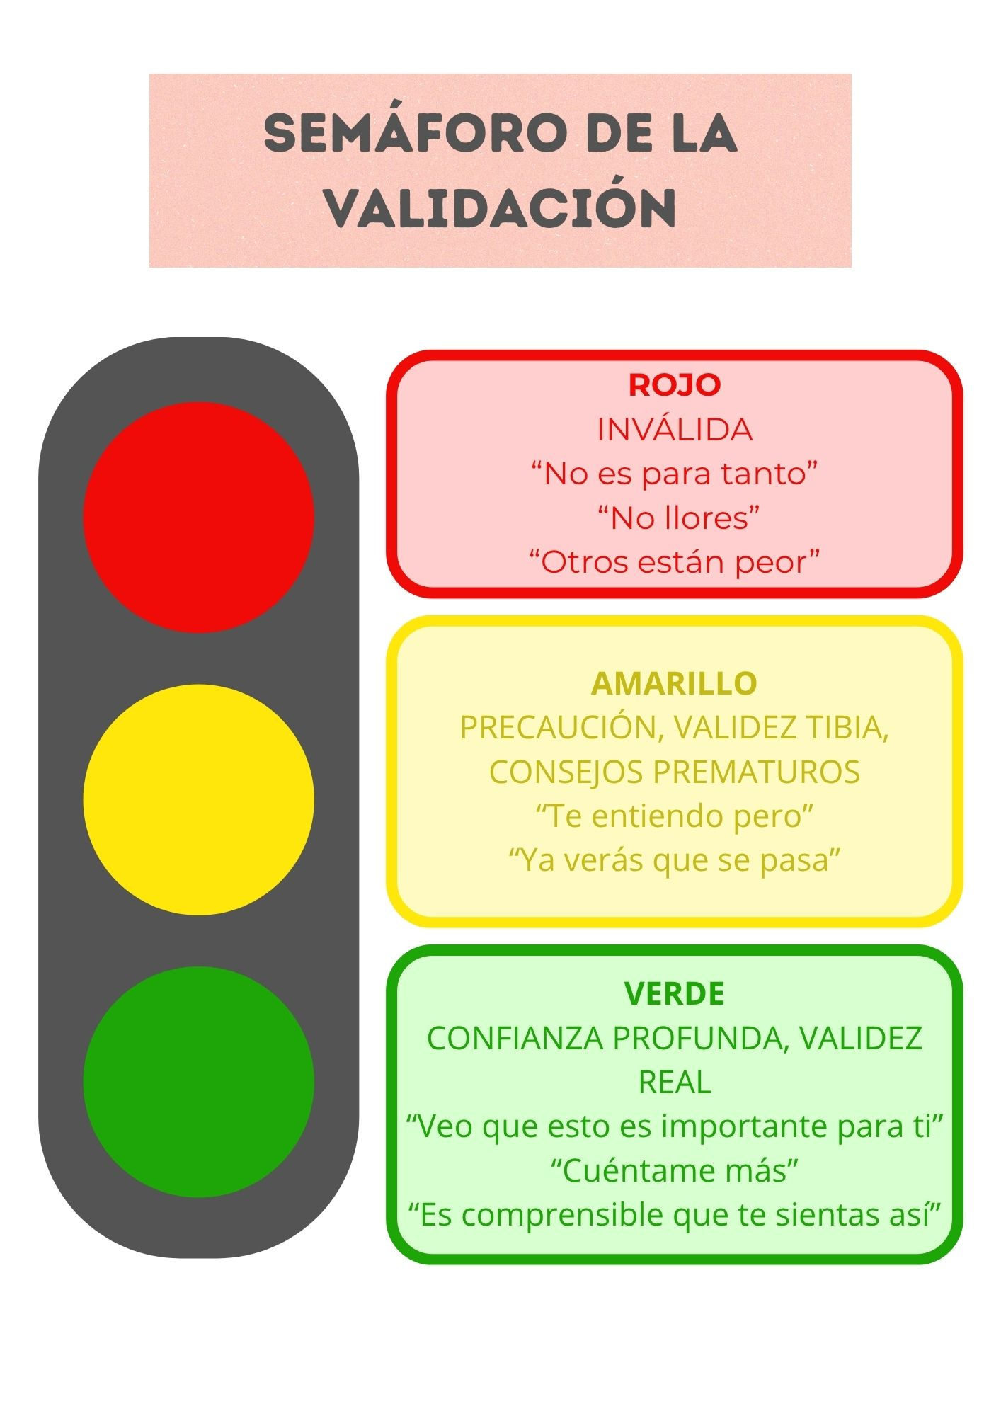
La empatía es saber entender y comprender a otra persona. Aunque entender es algo más superficial que comprender. Su grado máximo sería sentir compasión, aunque esto puede acarrear mucho desgaste emocional.
— Enrique Rojas, Comprende tus emociones

Para trabajar este punto con el grupo: proponer una práctica en parejas donde una cuenta una situación emocionalmente cargada y la otra practica solo validación — sin aconsejar, sin minimizar, sin desviar — y luego se intercambian. La pregunta de reflexión posterior es qué fue difícil y qué cuesta no resolver.

Diferenciar entre resonancia y fusión emocional
Este es uno de los riesgos profesionales más silenciosos de la mentoría. La resonancia emocional es sana: significa que lo que vive la persona acompañada me mueve, me afecta, me interpela.
Eso hace presente y empática a la mentora.

La fusión emocional es diferente: la mentora ya no sabe dónde acaba el otro y dónde empieza ella. Sufre lo que sufre el otro sin filtro. Carga con lo que debería ser suyo. La fusión agota, distorsiona y, paradójicamente, deja de ayudar al otro: porque el otro pierde su responsabilidad en el proceso.

Goleman describe este fenómeno como contagio emocional no gestionado: la absorción de los estados emocionales ajenos sin el filtro de la autoconciencia. La antídoto es lo que llama presencia empática con distancia profesional: estar plenamente presente sin perderse.

RESONANCIA (sana) | FUSIÓN (peligrosa)
Me mueve lo que vive el otro | Sufro lo que sufre el otro sin filtro
Mantengo mi perspectiva propia | Pierdo el límite entre el otro y yo
La persona acompañada siente presencia genuina | La persona acompañada pierde su responsabilidad
La mentora se recarga; el trabajo tiene sentido | La mentora se agota; aparece el burnout de cuidadora

Una reflexión pertinente para llevar al grupo: ¿recuerdas algún proceso de acompañamiento en el que hayas cruzado de la resonancia a la fusión? ¿Cómo lo notaste en tu cuerpo? ¿Qué señales internas avisan antes de que ocurra?

Acompañar sin cargar: equilibrio y límites
Huete afirma que las grandes victorias son las ganadas sobre uno mismo. Aplicado a la mentoría: la mayor tentación de quien acompaña es querer resolver, salvar, cargar. Eso parece generosidad pero a menudo es control o necesidad de ser necesaria.

Rojas aporta una perspectiva precisa: la madurez es vivir en el presente, con el pasado cerrado y con proyectos de futuro. La mentora madura no proyecta su propio proceso en la persona que acompaña. Sabe que el camino del otro le pertenece al otro.

Goleman lo formula desde el liderazgo resonante: desarrollar a los demás implica creer en su capacidad de crecimiento, no sustituirla. El líder que acapara las soluciones, aunque lo haga con la mejor intención, transmite implícitamente el mensaje de que el otro no puede solo.

Poner límites no es un acto de abandono: es un acto de respeto. Decir 'esto no me corresponde cargarlo a mí' es también una manera de decir 'confío en tu capacidad de cargarlo tú'.

Para practicar este punto con el grupo, una dinámica de triadas funciona bien: una persona presenta un reto emocional real o ficticio, otra acompaña sin resolver devolviendo la responsabilidad al otro, y la tercera observa si hay carga o acompañamiento y si la resonancia se mantiene o deriva en fusión. Se rota el rol y se reflexiona conjuntamente al final.

CIERRE DE LA SESIÓN
⏱ Duración estimada: 15–20 min

Pregunta integradora
Una buena pregunta de cierre da espacio a que cada participante se lleve algo propio. Algo del tipo: de todo lo que hemos trabajado hoy — las emociones como brújula, el corazón inteligente, las virtudes emocionales, el acompañar sin cargar — ¿qué te llevas que quieres empezar a vivir de otra manera esta semana?

Dejar que cada participante hable brevemente. No comentar ni evaluar cada respuesta: recoger, nombrar y honrar lo que dicen. El cierre es de ellas.

Frase de cierre (facilitadora)
Rojas dice que la felicidad es ilusión sostenida. Yo añadiría: el acompañamiento es ilusión compartida. Hemos aprendido hoy que acompañar bien no es tener las respuestas. Es tener el corazón suficientemente ordenado para que el otro encuentre las suyas. Eso es un arte. Y un arte se practica.

Referencias bibliográficas
Rojas, E. (2023). Comprende tus emociones. Espasa. Huete, L. (2020). Construye tu sueño 2.0. LID Editorial.
Huete, L. y García, J. (2017). Liderar para el bien común. LID Editorial. Goleman, D. (1995). Inteligencia emocional. Kairós.
Goleman, D., Boyatzis, R. y McKee, A. (2002). El líder resonante crea más. Plaza & Janés.

Para profundizar:
Damasio, A. (1994). El error de Descartes. Crítica.
Kahneman, D. (2011). Pensar rápido, pensar despacio. Debate.

